新 书 推 荐

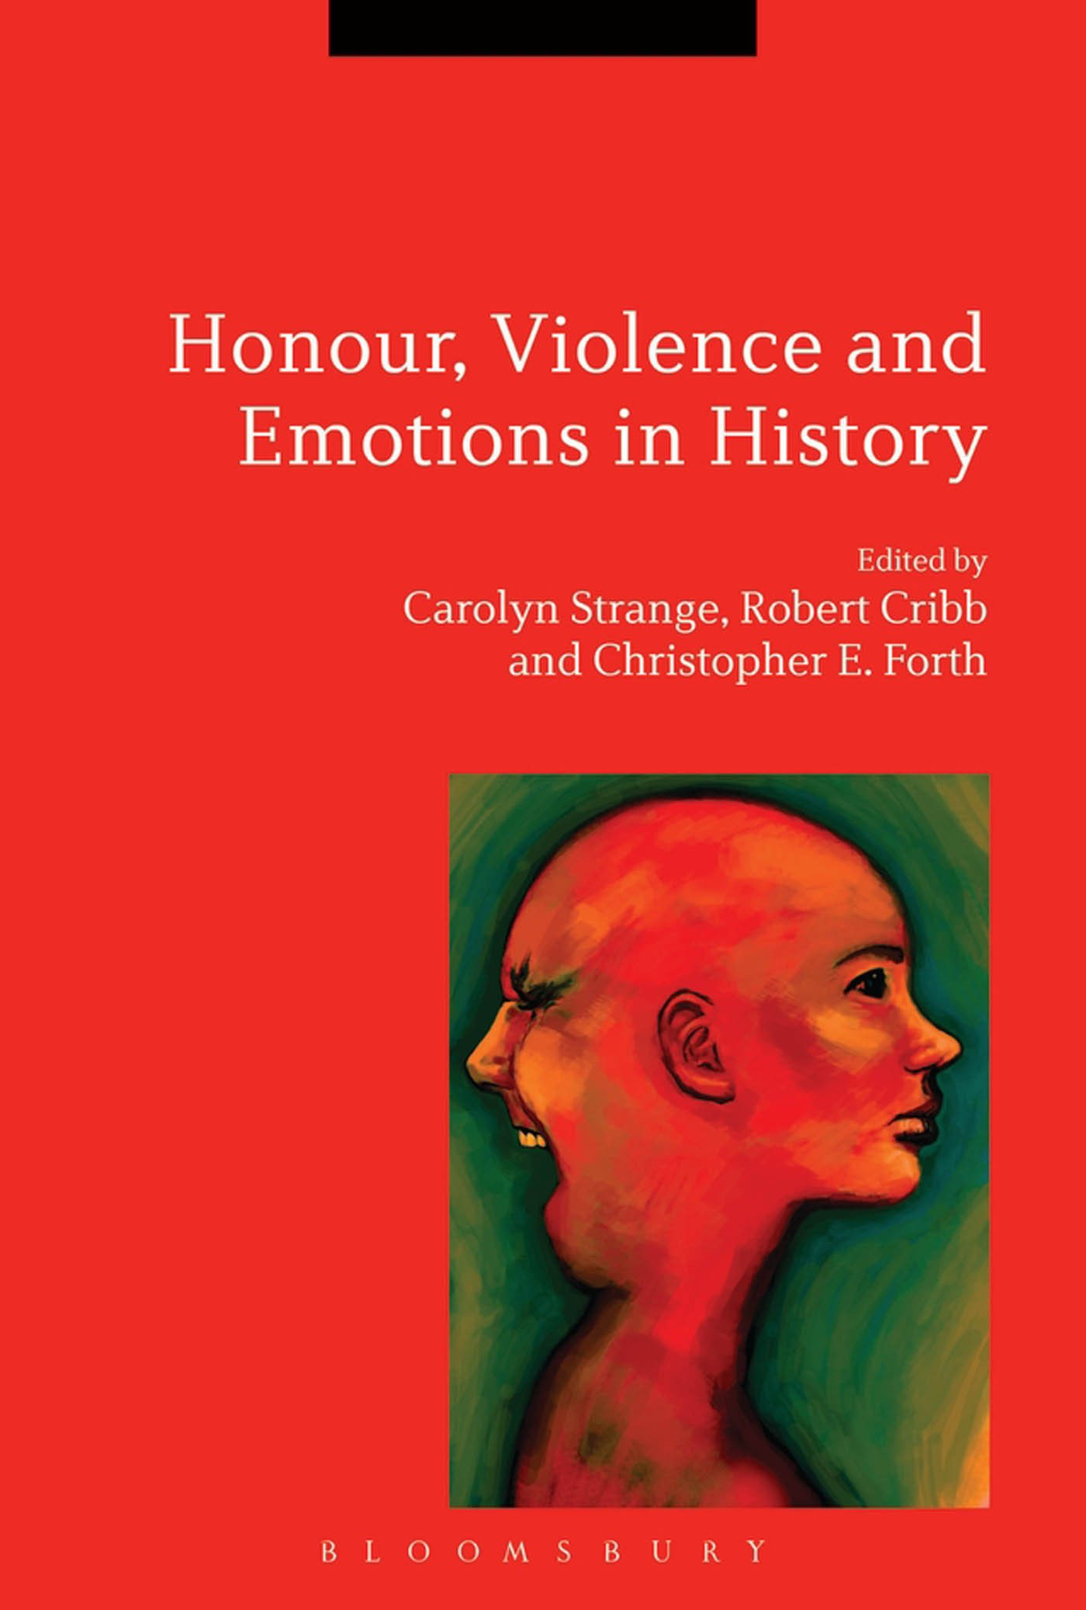
中文书名：《历史上的荣誉、暴力与情感》
英文书名：Honour, Violence and Emotions in History
作 者：Carolyn Strange, Robert Cribb and Christopher E. Forth
出 版 社：Bloomsbury Academic
代理公司：ANA
页 数：208页
出版时间：2015年4月
代理地区：中国大陆、台湾
审读资料：电子稿
类 型：社会科学

内容简介：

《历史上的荣誉、暴力与情感》借鉴新兴的交叉学科情感研究，分析了不同文化、不同地区的荣誉史和暴力史。

本书作者是世界各地顶尖的文化和社会史学家，探讨了不同文化中人们对荣誉的理解是如何激发羞耻、愤怒、厌恶、嫉妒、绝望、恐惧等情感，这些情感又是如何表达出来的。这部文集解读了17世纪的中国、18世纪的南非和20世纪的欧洲，对历史上荣誉、暴力和情感之间的关系进行了广泛而深入的分析。

如果你在研究暴力与情感之间关系，那么这部极具突破性的作品将是你的必读书。

作者简介：

卡罗琳·斯特奇（Carolyn Strange）是位于堪培拉的澳大利亚国立大学研究院院长和史学院高级研究员。

罗伯特·克里布（Robert Cribb）是澳大利亚国立大学的亚太学院教授。

克里斯托弗·福斯（Christopher E. Forth）是美国堪萨斯大学的历史系教授。

谢谢您的阅读！
请将回馈信息发至：俞晓宁（Winnie Yu）
安德鲁﹒纳伯格联合国际有限公司北京代表处
北京市海淀区中关村大街甲59号中国人民大学文化大厦1705室, 邮编：100872
电话：010-88810959
传真：010-82504200
Email: winnie@nurnberg.com.cn
网址：www.nurnberg.com.cn
微博：http://weibo.com/nurnberg
豆瓣小站：http://site.douban.com/110577/

